2012年立项区级个人课题结题材料上报流程
- 登录江宁教育网
在IE地址栏输入（http://www.jnedu.net.cn/）；
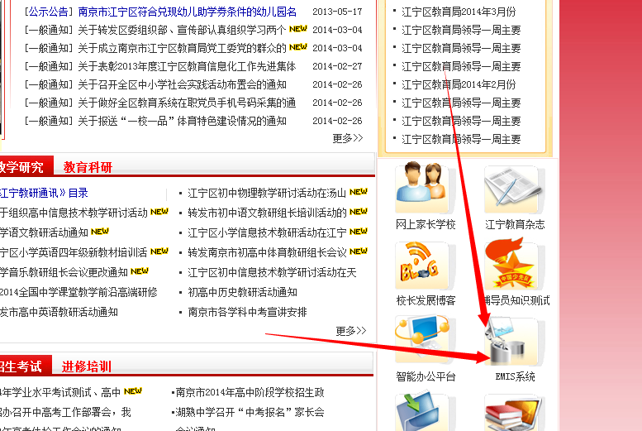
点击EMIS系统，导航到登陆系统页面。
- 登录EMIS
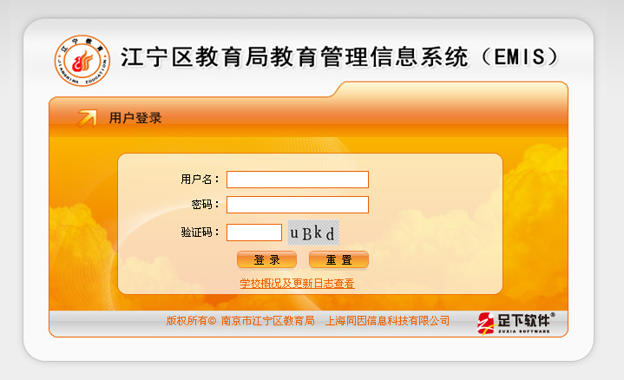
输入用户名、密码及验证码（如果不知道EMIS用户名，请联系学校的管理员），点击“登录”按钮进行用户名、密码及验证码验证，校验通过（验证码不区分大小写）则进入系统主界面。
- 查看“2012年区级个人课题结题过程材料提交的通知”
进入详细消息查看页面后，消息详细信息页面如下：
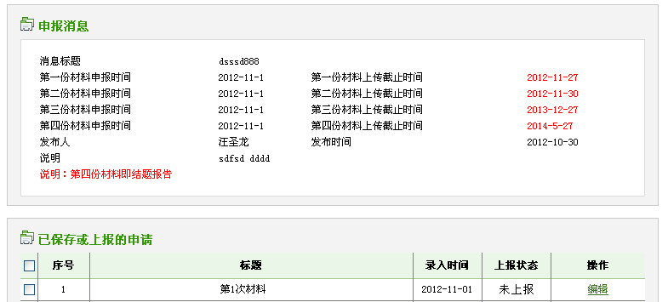
编辑：点击编辑，可编辑上报材料内容.

点击页面上的“第4次材料”“编辑”按钮，弹出填写内容页面，在页面上填写相应的内容，其中带*号的为必填字段，
特别提醒：第四次过程材料标题要填写结题报告的名称（如……课题研究报告）。
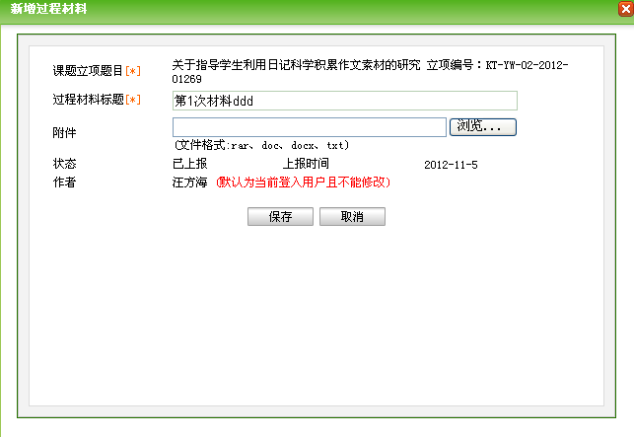
附件：指课题研究报告具体内容，以附件的形式上报。点击浏览选择文件（可以为word文档及压缩包）填写好附件内容后点击“保存”按钮即完成结题内容的填写。

如果需修改，点击添加好的记录后的“编辑”链接后弹出修改页面，修改好点击保存即可；

- 上报“结题材料”到区教科室
填写好结题报告后，页面会回到详细消息查看页面，这时候详细消息查看页面的“已保存或上报的申请”列表下面，勾选中该论文前的方框（□），点击页面上的“上报”。

网络技术服务QQ： 2829352228；电话：18115159191

